EYE SPA/アイラッシュ・エイジレストリートメント〜皮膚科医監修〜
業界初・皮膚科医監修「まつげと目元の本格的EYE SPA~アイスパ～」まつげの洗浄とまつげの毛周期を利用した毛根環境と、目元周辺の皮膚を整えていくトリートメント 温感スチームを使用しながらのヘッドマッサージ「EYE SPA」サービススタートしました。

報道機関各位
プレスリリース
株式会社ヴィーナス・スラッシュ（本社：東京都港区、代表取締役 吉川みつこ）が、皮膚科医監修のもとエイジング効果も期待でき、まつげの毛根、目元周辺にアプローチをかけたトリートメントコース「アイラッシュ・エイジレストリートメント」を施しながら行う《EYE SPA》を６月3日から、ヴィーナス・ラッシュ全店舗で一斉にスタートしました。http://www.venuslash.com/eye-spa-3/
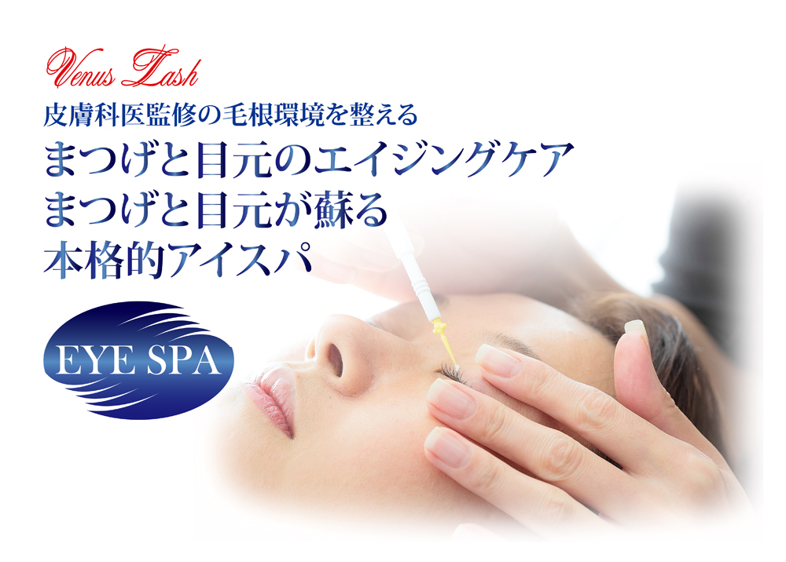

世界的に見ても日本女性はアイメイクをする人が多いので、まつげの毛穴が詰まっているのです。汚れをそのままにしておくと、「まつげのダニ」が繁殖してトラブルの元になりかねません。
目元専用の炭酸泡を使用した洗浄で毛穴をしっかり洗います。
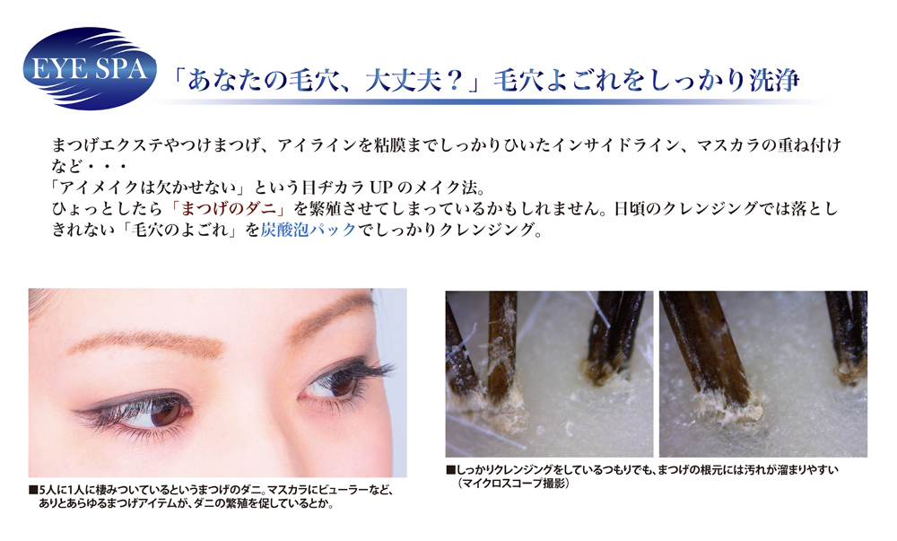
また年齢とともにまつげが細くなってお悩みの方、目元周りのシワにお悩みの方、
目元周りの衰え、エイジング効果に期待ができます。
今回開発した商品「アイラッシュ・エイジレストリートメント」では、皮膚から毛根の老化を抑制し幹細胞の働きを高め再生を促すことにより、まつげはもとより、目元皮膚のエイジング効果も期待できる施述となっております。
施述方法は、炭酸泡洗顔で目元毛根の汚れを丁寧に落とし、３ステップのトリートメントを毛根、目元周辺に直接アプローチしていきます。
施述中は温感スチームを使用し、ヘッドマッサージで高級SPAを再現していきます。
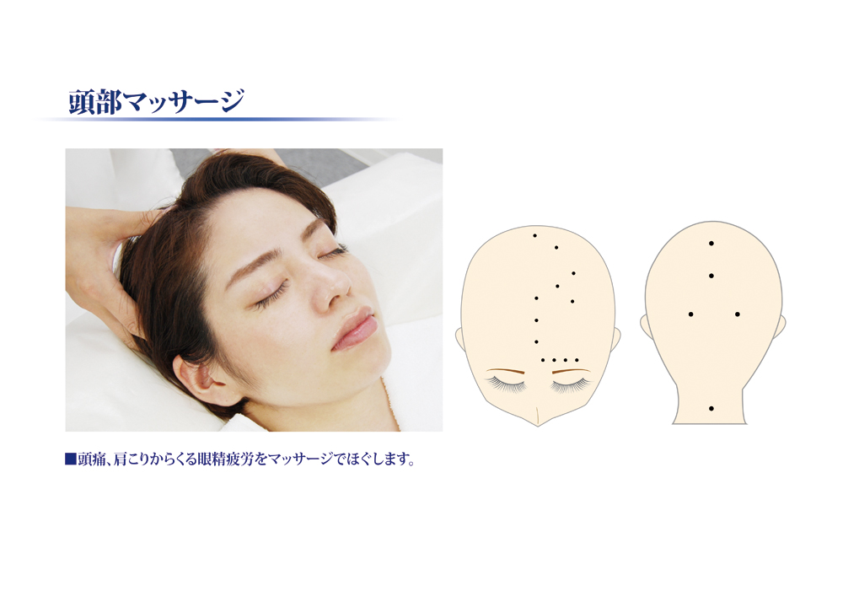
■ステップ１ 毛根に集中トリートメント
注目の育毛成分キャピシキル（アセチルテトラペプチド３、アカツメクサ花エキス）が成長期を延長し、休止期の短縮を行い、まつげの再生を促し、長く密度の高いまつげを育てていきます。

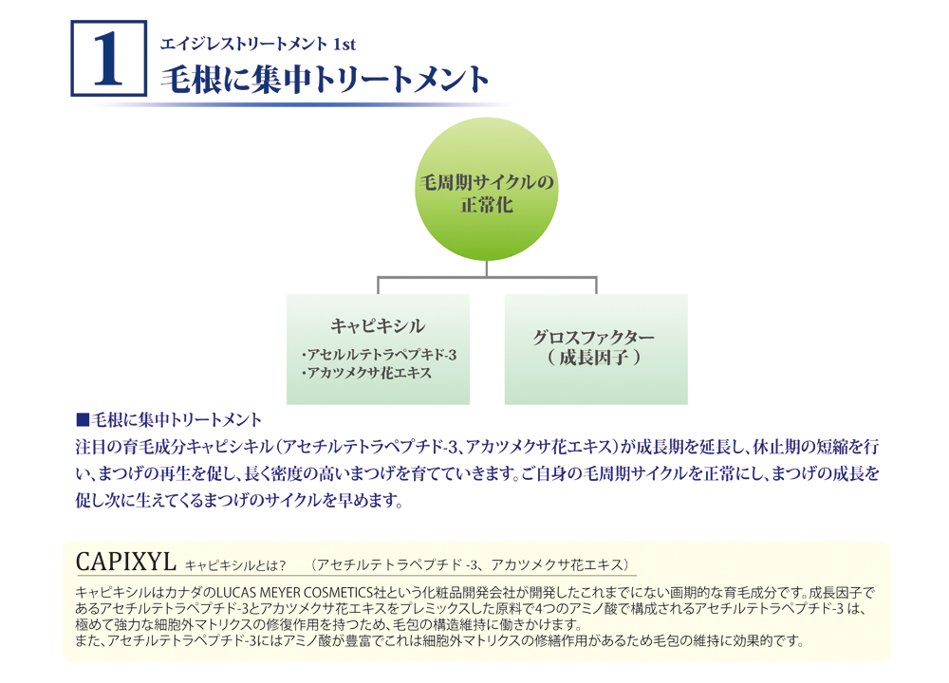
■ステップ２ 毛根周辺の皮膚に集中ケア
リンゴ果実培養細胞エキスは大変希少なウトビラー・スパトラウバーという不老長寿のリンゴから抽出される成分。リンゴの中に含まれる豊富な幹細胞エキスが、ヒト皮膚幹細胞の寿命延長や抗老化作用によって、肌を活性化し肌、毛根周辺環境を整えます。
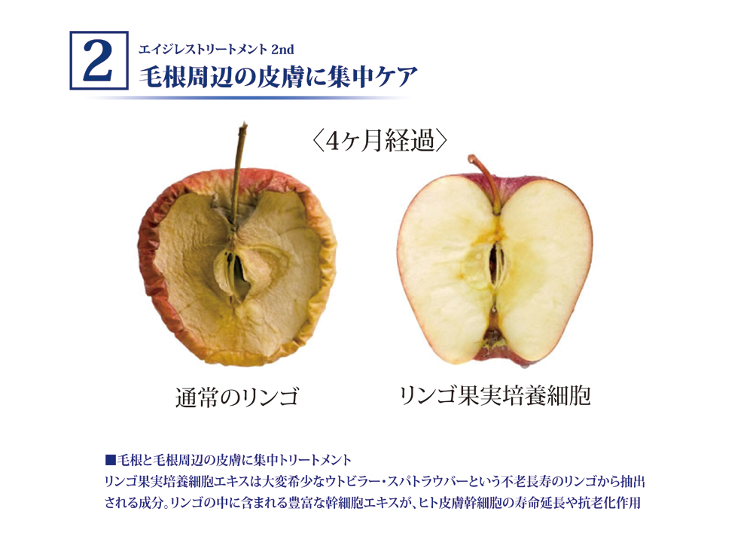
■ステップ３ まつげに集中ダメージケア
加水分解ケラチンによって、毛の構成に必要不可欠なたんぱく質、シスチン等を補い、加水分解コラーゲン、シルクによって保湿、皮膜形成作用、そして傷んだ箇所を補修し驚くようなハリを与え、健康で強固な美しいまつげを実現させます。
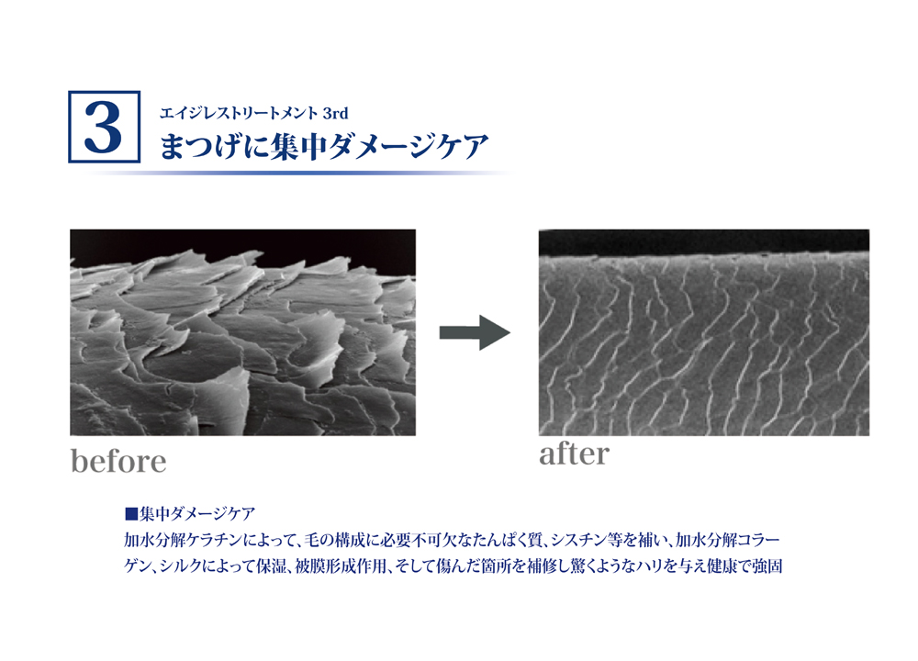
施術価格 ¥5,000—（税抜き）
きちんとしたケアを行うことによって、エイジレスなまつげや、目元に導くことが可能となり、また、目元を温めながらのヘッドマッサージで日常の疲れを癒す最高な時間となります。
サロンホームページ：
まつげ エクステ専門サロンヴィーナス・ラッシュ（六本木・自由が丘・表参道・新宿）
http://www.venuslash.com/

【運営会社について】
株式会社ヴィーナス・ラッシュ
http://www.venus-grp.jp/
所在地 〒107-0062 東京都港区南青山2-5-17 ポーラ青山ビルM2F
代表電話番号 03-5785-2877 代表者名 代表取締役 吉川みつこ
事業内容
1.まつげエクステンションサロンの経営
2.まつげエクステンションスクールの経営
3.まつげエクステンション関連商材の製造及び販売
運営サイト
まつげエクステサロン：http://www.venuslash.com/
まつげエクステスクール：http://www.venusac.com/
まつげエクステ 商材の通信販売：http://www.venus-select.com/
＜本件に関するお問い合わせ先＞
株式会社ヴィーナス・ラッシュ 吉川・今井
Tel：03-5785-2877
E-mail：office@venuslash.com

